**CHĂM SÓC TRẺ KHI TRỜI CHUYỂN LẠNH: BÍ QUYẾT KHÔNG NÊN BỎ QUA!**

**Thời tiết chuyển lạnh như hôm nay sẽ khiến nhiều bà mẹ lo lắng cho sức khỏe của con nhỏ. Một số bí quyết sau sẽ giúp con khỏe và xua tan lo lắng cho các bà mẹ.**

      Vào thời điểm giao mùa, thời tiết có những biến đổi bất thường dễ khiến trẻ mắc các bệnh về hô hấp, tiêu hóa, tay chân miệng... Thời tiết sáng nắng, chiều mưa, nóng lạnh thay đổi thất thường trong một ngày khiến trẻ nhỏ khó thích nghi kịp thời. Vì vậy, để bảo vệ sức khỏe cho con trong thời điểm này, các mẹ cần giữ nguyên tắc “phòng bệnh hơn chữa bệnh”. Một số bí quyết sau sẽ giúp trẻ khỏe mạnh, khiến các mẹ yên tâm chăm sóc trẻ lúc giao mùa:

**NHỎ NƯỚC MUỐI SINH LÝ**

      Thời tiết thay đổi, trời thường nắng hanh và độ ẩm giảm dễ khiến mũi của trẻ bị khô, ngạt hoặc chảy nước mũi. Nước muối sinh lý chính là phương thuốc hữu hiệu lúc này. Chỉ cần vài giọt nước muối ấm sẽ giúp con dễ thở hơn, làm sạch chất nhầy, ngăn ngừa dịch mũi chảy xuống cổ họng gây viêm họng và ho. Mẹ có thể ngâm ấm nước và thử cườm tay trước khi nhỏ cho con.

**MẮC ẤM PHÙ HỢP CHO TRẺ**

Thời tiết lúc giao mùa có thể chuyển đổi từ lạnh sáng đến nóng trưa rồi trở lạnh khi về chiều hay từ nắng đến mưa chỉ trong một ngày, vì vậy các mẹ cần thay quần áo phù hợp cho bé. Vì nếu mặc ấm quá thì trẻ sẽ ra mồ hôi nhiều hoặc mặc phong phanh trẻ dễ bị cảm lạnh, ho, sốt... Nếu bé nhà bạn đang đi học thì trong balo của bé cần có quần áo cả 3 mùa: áo khoác khi ra đường, bộ thu đông dài tay khi trời trở gió và bộ ngắn tay nếu trời nắng nóng. Bạn cũng cần chú ý cả quần áo khi đi ngủ cho trẻ. Tùy thời tiết và nhiệt độ mà mẹ thay đổi cho con nhưng tốt nhất mẹ nên mặc đồ cotton thoáng mát, dễ thấm mồ hôi và không để hở cổ và bụng.

**ĐEO KHẨU TRANG KHI RA NGOÀI**

      Khi thời tiết chuyển mùa, bạn cần lưu ý tới hệ hô hấp của trẻ khi ra ngoài. Đeo khẩu trang cho bé không chỉ giúp cản bụi mà còn ngăn ngừa virus, vi khuẩn lây qua đường hô hấp. Tập thói quen đeo khẩu trang từ nhỏ rất có lợi cho sức khỏe trẻ, đặc biệt là lúc thời tiết giao mùa.

**TẮM CHO TRẺ**

      Đối với trẻ nhỏ, đặc biệt là trẻ sơ sinh, bạn cần chú ý tắm nước ấm cho trẻ và tắm ở nơi kín gió, tắm nhanh. Nguyên tắc quan trọng khi tắm cho trẻ lúc trời trở lạnh là tắm từ dưới lên trên. Bạn rửa chân cho bé đầu tiên, sau đó tắm dần lên trên. Gội đầu thật nhanh cho bé sau khi tắm để tránh bé bị lạnh khi đang ướt. Ngoài ra có một bí quyết là bố mẹ nên tắm trước rồi mới đến trẻ vì khi bạn tắm sẽ làm hơi nước ấm vẫn còn đọng lại trong phòng, làm cho không khí phòng tắm ấm lên. Bạn cũng có thể cho một ít dầu tràm vào nước để trẻ tắm ấm hơn.

**TĂNG CƯỜNG SỨC ĐỀ KHÁNG CHO TRẺ**

Để tăng sức đề kháng cho bé, các mẹ cần xây dựng thực đơn với những nhóm thực phẩm giàu canxi, vitamin. Bữa ăn của trẻ phải được đảm bảo đủ chất dinh dưỡng. Một bữa ăn của con nên được bổ sung thêm nước cam, hoa quả, sữa chua, tăng cường thực phẩm chứa kẽm và selen – 2 vị chất có tác dụng nâng cao sức đề kháng, kích thích ăn uống ngon miệng, tăng khả năng hấp thu dưỡng chất như: thịt bò, hàu sữa, đậu nành, giá đỗ, bí đỏ, lạc... Với trẻ sơ sinh nên cho trẻ bú sữa mẹ hoàn toàn trong 6 tháng đầu.

**GIỮ MÔI TRƯỜNG SẠCH SẼ, THOÁNG MÁT**

Hạn chế cho trẻ tiếp xúc với trẻ bị bệnh. Trẻ mắc bệnh phải được nghỉ học và không tiếp xúc với trẻ khác ít nhất 7 ngày. Bạn cũng nên chủ động tiêm ngừa cho bé để hạn chế các bệnh theo mùa, bố mẹ nên chủ động tiêm phòng các bệnh cho bé như Rubella, cúm,...

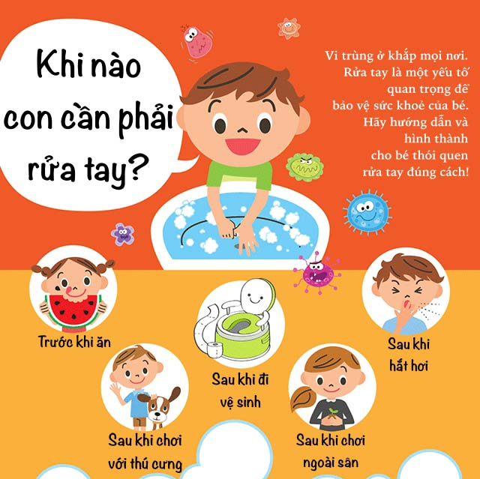

*Hình ảnh minh họa*

**VỆ SINH TAY CHÂN SẠCH SẼ**

Không phải cứ tiếp xúc trực tiếp với người bệnh thì mới có khả năng mắc bệnh, vi khuẩn tồn tại ngay ở những vật trung gian như khăn, cốc, đồ chơi, điện thoại,... Vì vậy, cha mẹ cần tạo thói quen rửa tay bằng xà phòng hàng ngày, nhất là sau khi đi học, đi chơi về. Bạn cần hướng dẫn bé cách rửa tay để đảm bảo bàn tay được sạch sẽ và luyện cho bé không mút tay, không cho đồ chơi vào miệng.